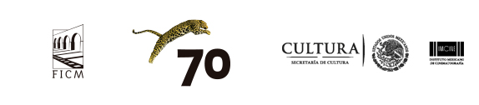

-BOLETÍN DE PRENSA- Morelia, Michoacán, 11 de agosto de 2017.

Se abre la convocatoria del taller
Morelia - Locarno Industry Academy International - IMCINE

El taller Morelia - Locarno Industry Academy International - IMCINE es una iniciativa que el Festival Internacional de Cine de Morelia (FICM) organiza desde 2015 en colaboración con el Festival del film Locarno y el Instituto Mexicano de Cinematografía (IMCINE). Su objetivo es apoyar a jóvenes profesionales para que comprendan los retos de la industria cinematográfica independiente en Latinoamérica y el mundo.

Despues del éxito de la edición piloto que se realizó en 2015 y de la primera edición en 2016, en 2017, por tercera vez, se llevará a cabo un taller hecho a la medida, de cinco días, para ocho participantes de México y el extranjero.

El Morelia - Locarno Industry Academy International es resultado de la relación de muchos años entre el Festival del film Locarno y sus socios internacionales. El proyecto pone de manifiesto la dedicación permanente de involucrar a una nueva generación de profesionales clave en la industria cinematográfica independiente, ayudarles a adquirir mayor comprensión de los retos de la industria y brindarles la oportunidad de ampliar su red de contactos, así como construir puentes a través de diversos mercados. La organización de este taller es posible también gracias al apoyo del Instituto Mexicano de Cinematografía (IMCINE), atento siempre a la profesionalización de la industria cinematográfica de nuestro país.

La convocatoria estará abierta hasta el 1º de septiembre para jóvenes interesados en desarrollarse laboralmente en áreas de ventas, mercadotecnia, distribución, exhibición y programación cinematográfica y que de preferencia ya estén trabajando en compañías establecidas.

La selección de participantes se hará pública el 29 de septiembre.

Consulta la convocatoria: moreliafilmfest.com/locarno-industry/convocatoria

Para conocer más puede escribir a: industryacademy@moreliafilmfest.com

Formulario de inscripción: convocatorias.moreliafilmfest.com

###

Contacto de prensa:
Margarita Fink
margarita.fink@moreliafilmfest.com
Cel. 04455-5405-9998

Más información:
www.moreliafilmfest.com
Facebook: moreliafilmfest
Twitter: @FICM
#15FICM

